№14 мектеп-гимназияның химия пәні мұғалімі Сексенбиева Зинат Канатовна
Мерзімі | 9 сынып | Сабақ реті
Сабақтың тақырыбы: | Тұздар гидролизі. Тұздар гидролизінің биосферадағы маңызы (1 сағат).
Сілтеме: | Оқулық 9 сынып «Химия» Алматы «Мектеп» 2013. twig.bilim.rz(химия) сайты
Жалпы мақсаты: | Тұздардың гидролизі туралы түсініп, әр түрлі тұздар ерітінділерінің ортасын анықтау.
Міндеттері: | 1. Бірнеше тұздардың судағы ерітіндісін қадағалау арқылы олардың гидролизі туралы түсіну;  2. Заттардың суда еруі тек физикалық процесс қана емес, еріген заттың сумен әрекеттесуімен қатар жүретін химиялық процесс екендігі туралы ұғымдарын қалыптастыру;  3. рН көрсеткіші туралы түсініп, әртүрлі тұз ерітінділерінің ортасын болжап айта білуге үйрену;  4. Өз бетінше ізденуге, өз ойын ашық айтуға және еркін пікір алмасуға дағдыланып, алған білімді өмірде қолдану.
Оқу нәтижесі: | 1. Бірнеше тұздардың судағы ерітіндісін қадағалау арқылы олардың гидролизі туралы түсінеді;  2. Заттардың суда еруі тек физикалық процесс қана емес, еріген заттың сумен әрекеттесуімен қатар жүретін химиялық процесс екендігі туралы ұғымдарын қалыптасады;  3. рН көрсеткіші туралы түсініп, әртүрлі тұз ерітінділерінің ортасын болжап айта білуге үйренеді;  4. Өз бетінше ізденуге, өз ойын ашық айтуға және еркін пікір алмасуға дағдыланып, алған білімді өмірде қолданады.
Түйінді идеялар: | Гидролиз. Реакция орталары. рН көрсеткіші. Ағзадағы қышқылдық – сілтілік баланстың көрсеткіші.
Реактивтер мен құрал-жабдықтар | Ас тұзы (қатты); мыс (ІІ) сульфаты (қатты); алюминий сульфаты (қатты); су; қызыл және көк лакмус қағаздары; сынауықтар; тамызғыштар.
Тапсырма көздері: | - Сынауықтағы ас тұзының судағы ерітіндісін қадағалап, реакция теңдеуін жазыңдар: NaСІ + Н₂О =  - Енді мыс (ІІ) сульфатының тұздағы ерітндісін қадағалап, реакция теңдеуін жазыңдар СuSO₄ + Н₂О =  - Берілген екі тұздың судағы ерітіндісінде қандайа йырмашылық бар? |  | Тақырыпты ашу.
Жаттығулар: | Тақырыпты талқылау. Деңгейлік тапсырмалар, №2 зертханалық жұмыс «Тқздар гидролизі» тапсырмалары. |  | Топтық жұмыс  Жұптық жұмыс
Сергіту сәті: | Жұптастыру арқылы сергіту.
Оқуға арналған тапсырмалар: | §12 №7 57 бет.  «Тұздар гидролизінің биосферадағы маңызы»тақырыбы бойынша жоба құру.
Сабақ жүрісі | І. Амандасып, сынып реттілігін тексеру.  ІІ.Өткенді қайталау сұрақтары:  1. Қандай иондар катиондар деп, қандай иондар аниондар деп аталады? («+», «-»)  2. Ерітіндіде сутек катионының бар екені қалай анықталады? (Н⁺ , а) + лакмус = ерітінді қызарады; ә) + металл = Н₂↑).  3. Ерітіндіде гидроксид аниондарының бар екенін қалай анықтайды? (ОН⁻ , + фенолфталеин = таңқурай түсті).  ІІІ. Тапсырма. Тақырыпты ашу. Көрсетілім көрсетіледі, соған қарап оқушылар жұмысты қорытындылап, жауап береді.  - Сынауықтағы ас тұзының судағы ерітіндісін қадағалап, реакция теңдеуін жазыңдар: NaСІ + Н₂О =  - Енді мыс (ІІ) сульфатының тұздағы ерітндісін қадағалап, реакция теңдеуін жазыңдар СuSO₄ + Н₂О =  - Берілген екі тұздың судағы ерітіндісінде қандай айырмашылық бар?  ІV. Сыныпты 4 топқа бөлу. (Формулалары келтірілген заттар арқылы кластарға жіктеледі).  1-топ: «Қышқылдар»  2-топ: «Негіздер»  3-топ: «Тұздар»  4-топ: «Оксидтер»  V. Әр топ алдарына таратылған жоспарға қарап отырып, «Тұздар гидролизі» туралы түсінік береді. 1-қосымша.  VІ. Тақырыпты қорытындылау үшін көрсетілім көрсетіледі:  №1 көрсетілім «рН көрсеткіші туралы түсінік және рН көрсеткішін әмбебап индикаторымен анықтау»  VІІ. Жұптастыру арқылу сергіту (түрлі-түсті конфеттер арқылы).  VІІІ.Жұптық жұмыс деңгейлік тапсырмалар және №2 зертханалық жұмыс тапсырмалары 2-қосымша  Бағалау. (критериалды, яғни жалпы сабақ барысы бойынша және орындаған зертханалық жүмыстары бойынша бағалану). 3-қосымша.  Үйге тапсырма.  Рефлексия.
1-қосымша. | «Тұздар гидролизі» тақырыбына жоспар:  - Бейтарап ерітінді.  - Сілтілік ерітінді.  - Қышқылдық ерітінді.  - Әлсіз негіз бен күшті қышқылдың тұзы.  - Күшті негіз бен әлсіз қышқылдың тұзы.  - Әлсіз негіз бен әлсіз қышқылдан түзілген тұздар.  - Сутектік көрсеткіш.
2-қосымша. | А-деңгейлік тапсырма.  Төменде келтірілген топтардың қайсысында барлық тұздар түгелімен гидролизге ұшырайды?  1) Na₂SO₄, KCI, Fe(NO₃)₂;  2) AI₂(SO₄)₃, NaCI, Zn(NO₃)₂;  3) K₂S, Mg(NO₃)₂, CaCI_{2;}  4) Na₂CO₃, AICI₃, K₃PO₄;  В-деңгейлік тапсырма.  Мына тұздардың:  А) натрий сульфиді (Na₂S);  Ә) калий силикаты (К₂SіО₃);  Б) темір (ІІ) хлориді (ҒеСІ₂)  Гидролизденуреакцияларыныңбіріншісатысынжазып, ерітіндініңортасынанықтаңдар.  С-деңгейліктапсырма.  №2-зертханалық жұмыс «Тұздаргидролизі»  Тәжірибеніңорындалуы. Сынауықтарға 1 мл-дентұзерітінділерін: натрий хлоридін, натрий карбонатынжәне алюминий хлоридінқұйыңдар. Әрбірерітіндідентамызғанда лакмус қағаздарының түсі қалай өзгеретінін бақылаңдар. Тұзерітінділерініңортасынанықтаңдар. Жүретін тұздар гидролизінің реакция теңдеулерін жазыңдар. Бақылаунәтижелерінкестегетүсіріңдер.  Тұзерітіндісі Лакмус қағазы Тұз ерітінділерінің ортасы Жүретін тұздар гидролизінің реакция теңдеулері  NaCIерітіндісі  Na₂CO₃ерітіндісі  АІСІ₃ерітіндісі
3-қосымша. | Бағалау.  1-ші бағалау парағы. Оқушылар өздерін критериалды бағалайды.  Бағалаупарағы. _________________________________________________________________  Бағалау критерийлері Мақсаттың орындалу деңгейі Балл Ұпай  Тақырып мазмұнының ашылуы Ауытқу 1  Жартылай ашу 2  Толық ашу 3  Тақырыпты түсінуі Ешқандай 1  Жартылай 2  Толық 3  Деңгейлік тапсырмаларды орындауы (А және В деңгейі бойынша) Орындай алмау 1  Жартылай орындау 2  Толық орындау 3  Өткенді қайталауы (сұрақ-жауап) Мүлдем жауап таба алмауы 1  Жартылай жауап таба алуы 2  Барлығына жауап таба алуы 3  Барлығы:  11-12 балл – 5  8-10 балл – 4  4-7 балл – 3  0-3 балл – 2
2-ші бағалау парағы. Оқушыларды мұғалім бақылап жүріп, критериалды бағалау. (жасаған зертханалық жұмыстары бойынша).
Тапсырмалар | Тапсырма сипаттамасы | Тексеруге арналған элементтер | Тексеруге арналған элементтер-  ге қойылатын ұпай | Орындал-  ған тапсырма-ға қойыла-  тын ұпай
1 | Лабораториялық құралдарды қолдана отырып берілген тапсырма бойынша эксперимент жүргізу. | Қауіпсіздік техникасының ережесін сақтай отырып жұмысты жүргізуге қажетті құрал-жабдықтарды таңдап алу, жұмыс орнын дайындау; | 1б | 6б
 |  | Құрал-жабдықтарды дұрыс пайдалана отырып, ұсынылған тапсырмадағы химиялық заттарға зерттеу жүргізу; | 1б
 |  | Лакмус қағаздары арқылы тұздардың ортасын анықтау; | 1б
 |  | Жұмыс орнын тазарту; | 1б
 |  | Тәжірибе жүргізу арқылы алынған нәтижелерді өз бетінше жүйелеп қорытынды шығара алу; | 1б
 |  | Орындалған жұмыстың қорытындысын өз бетінше кестеге түсіре алуы; | 1б
Жалпы ұпай саны: 6

Сабақтағы суреттер
Тақырыпты ашу кезеңі
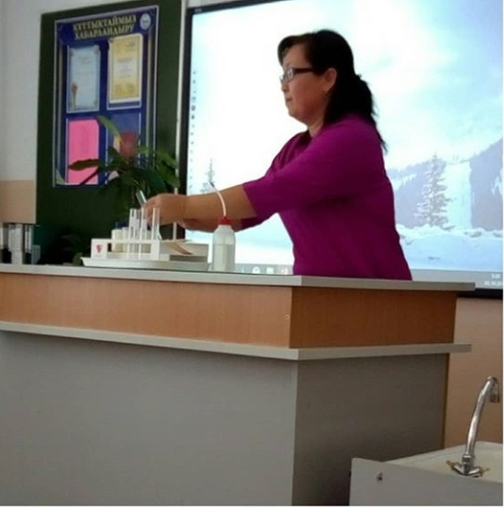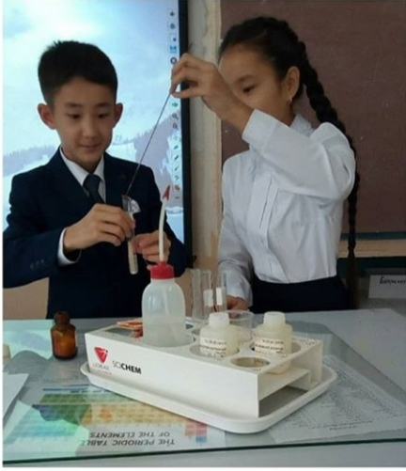
Бағалау парақтары
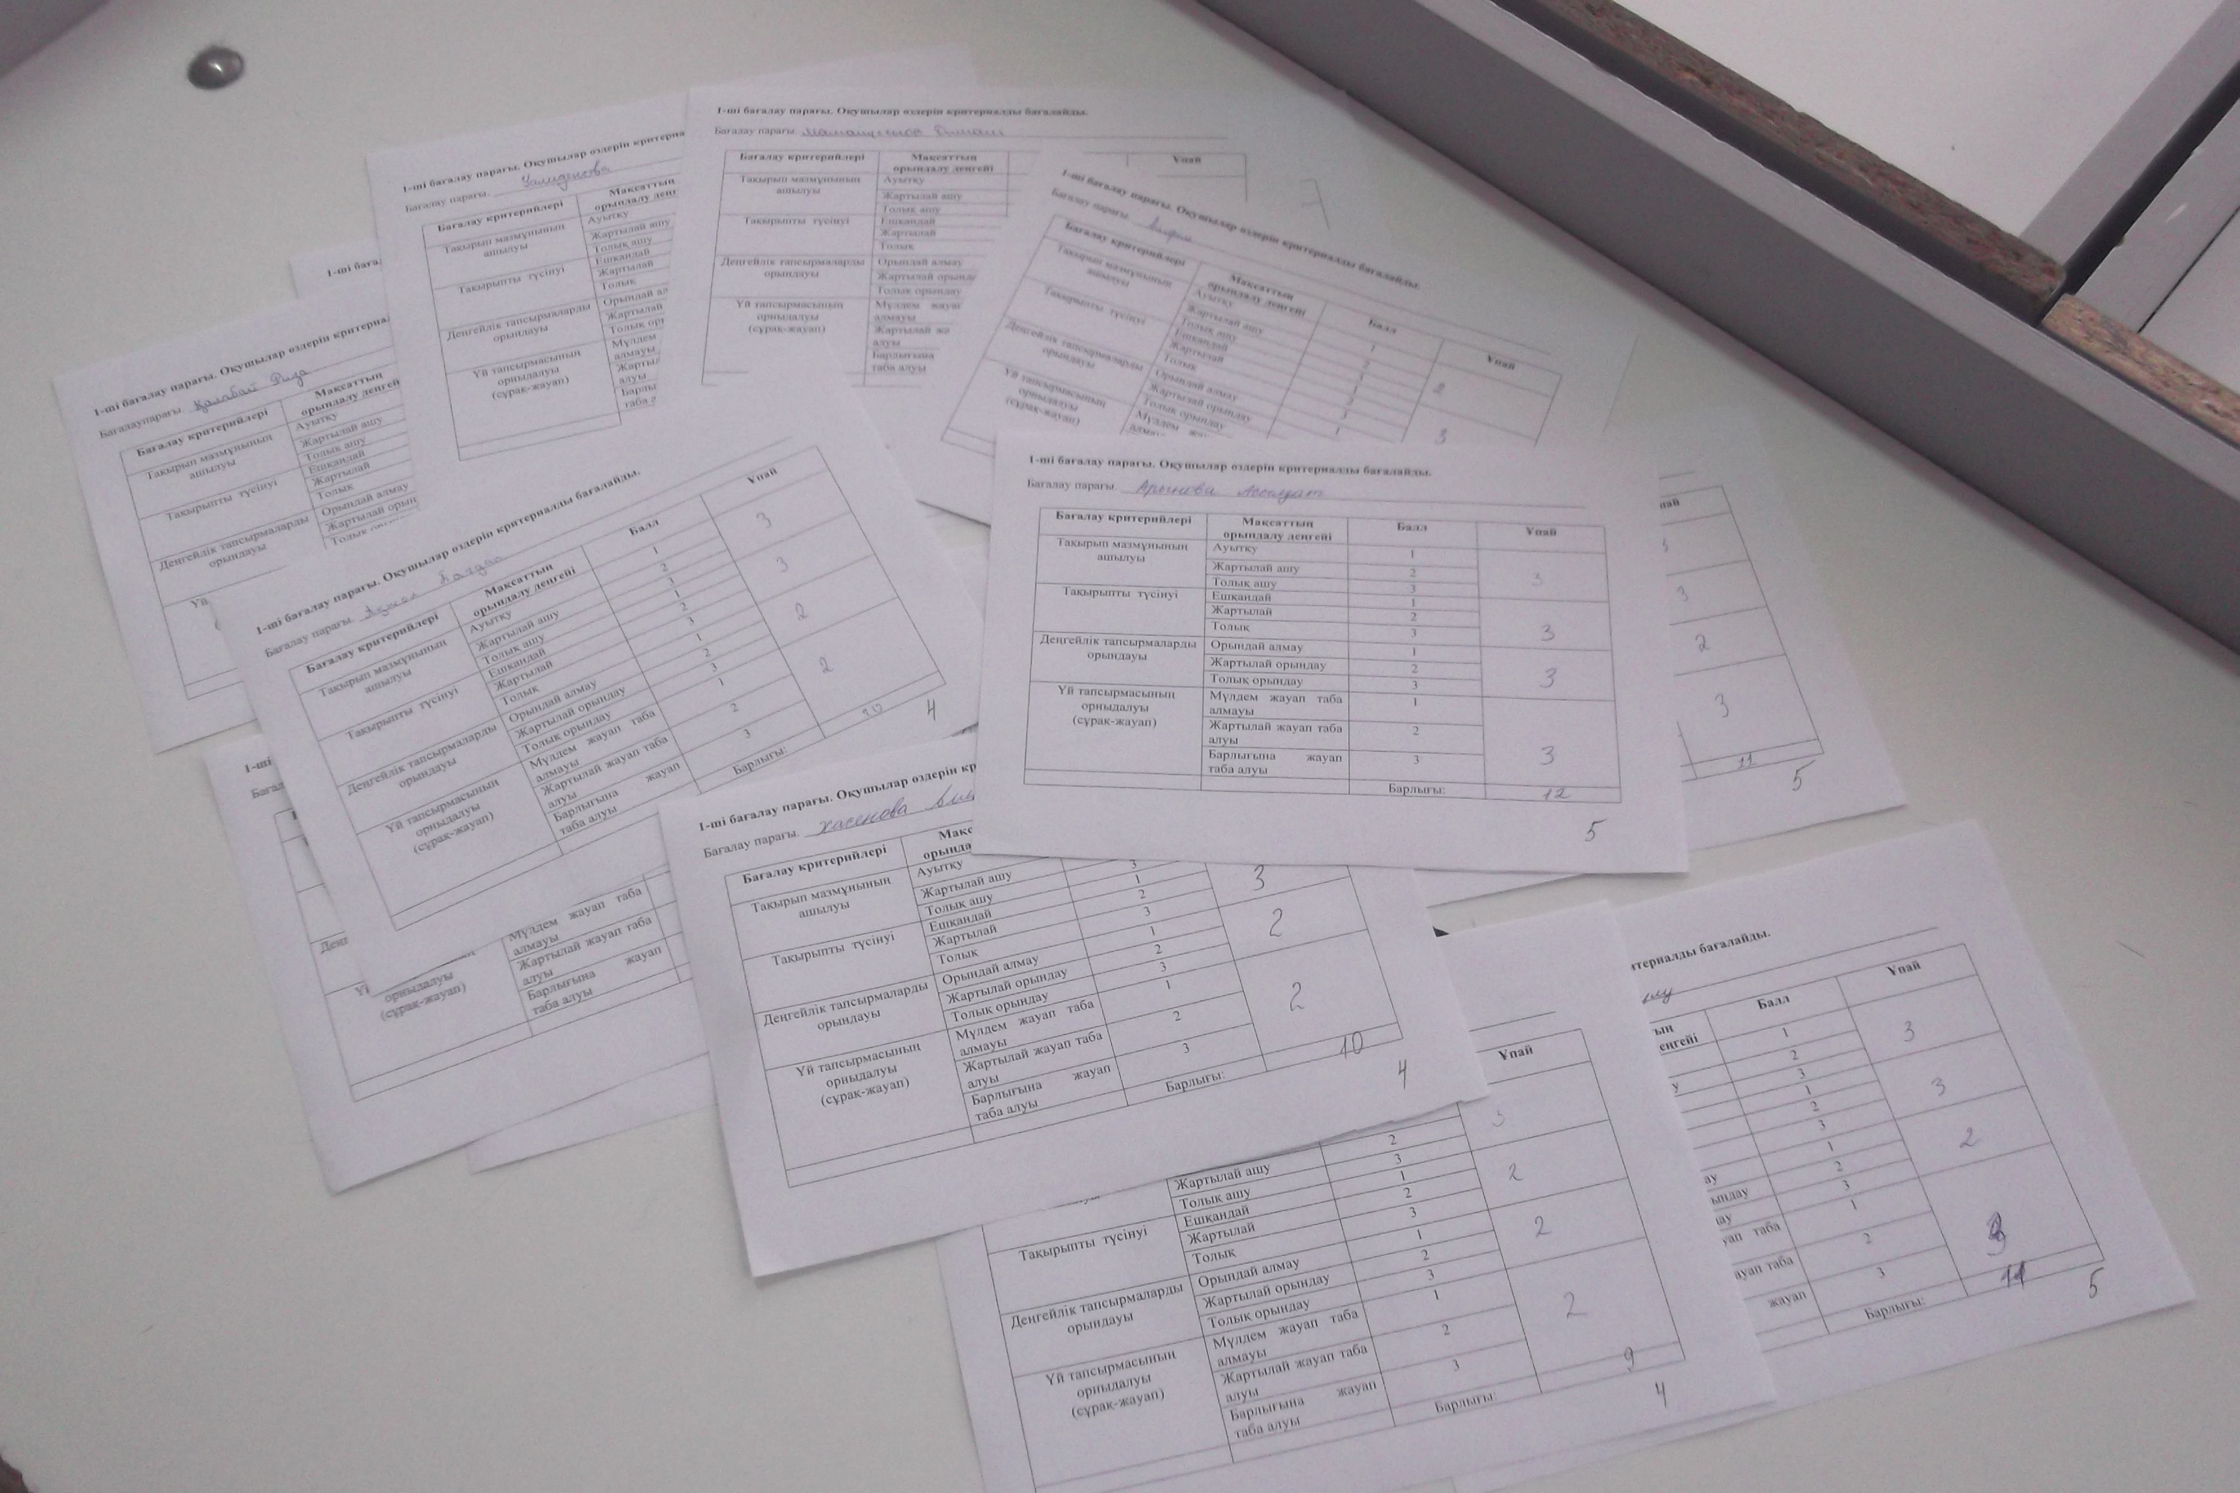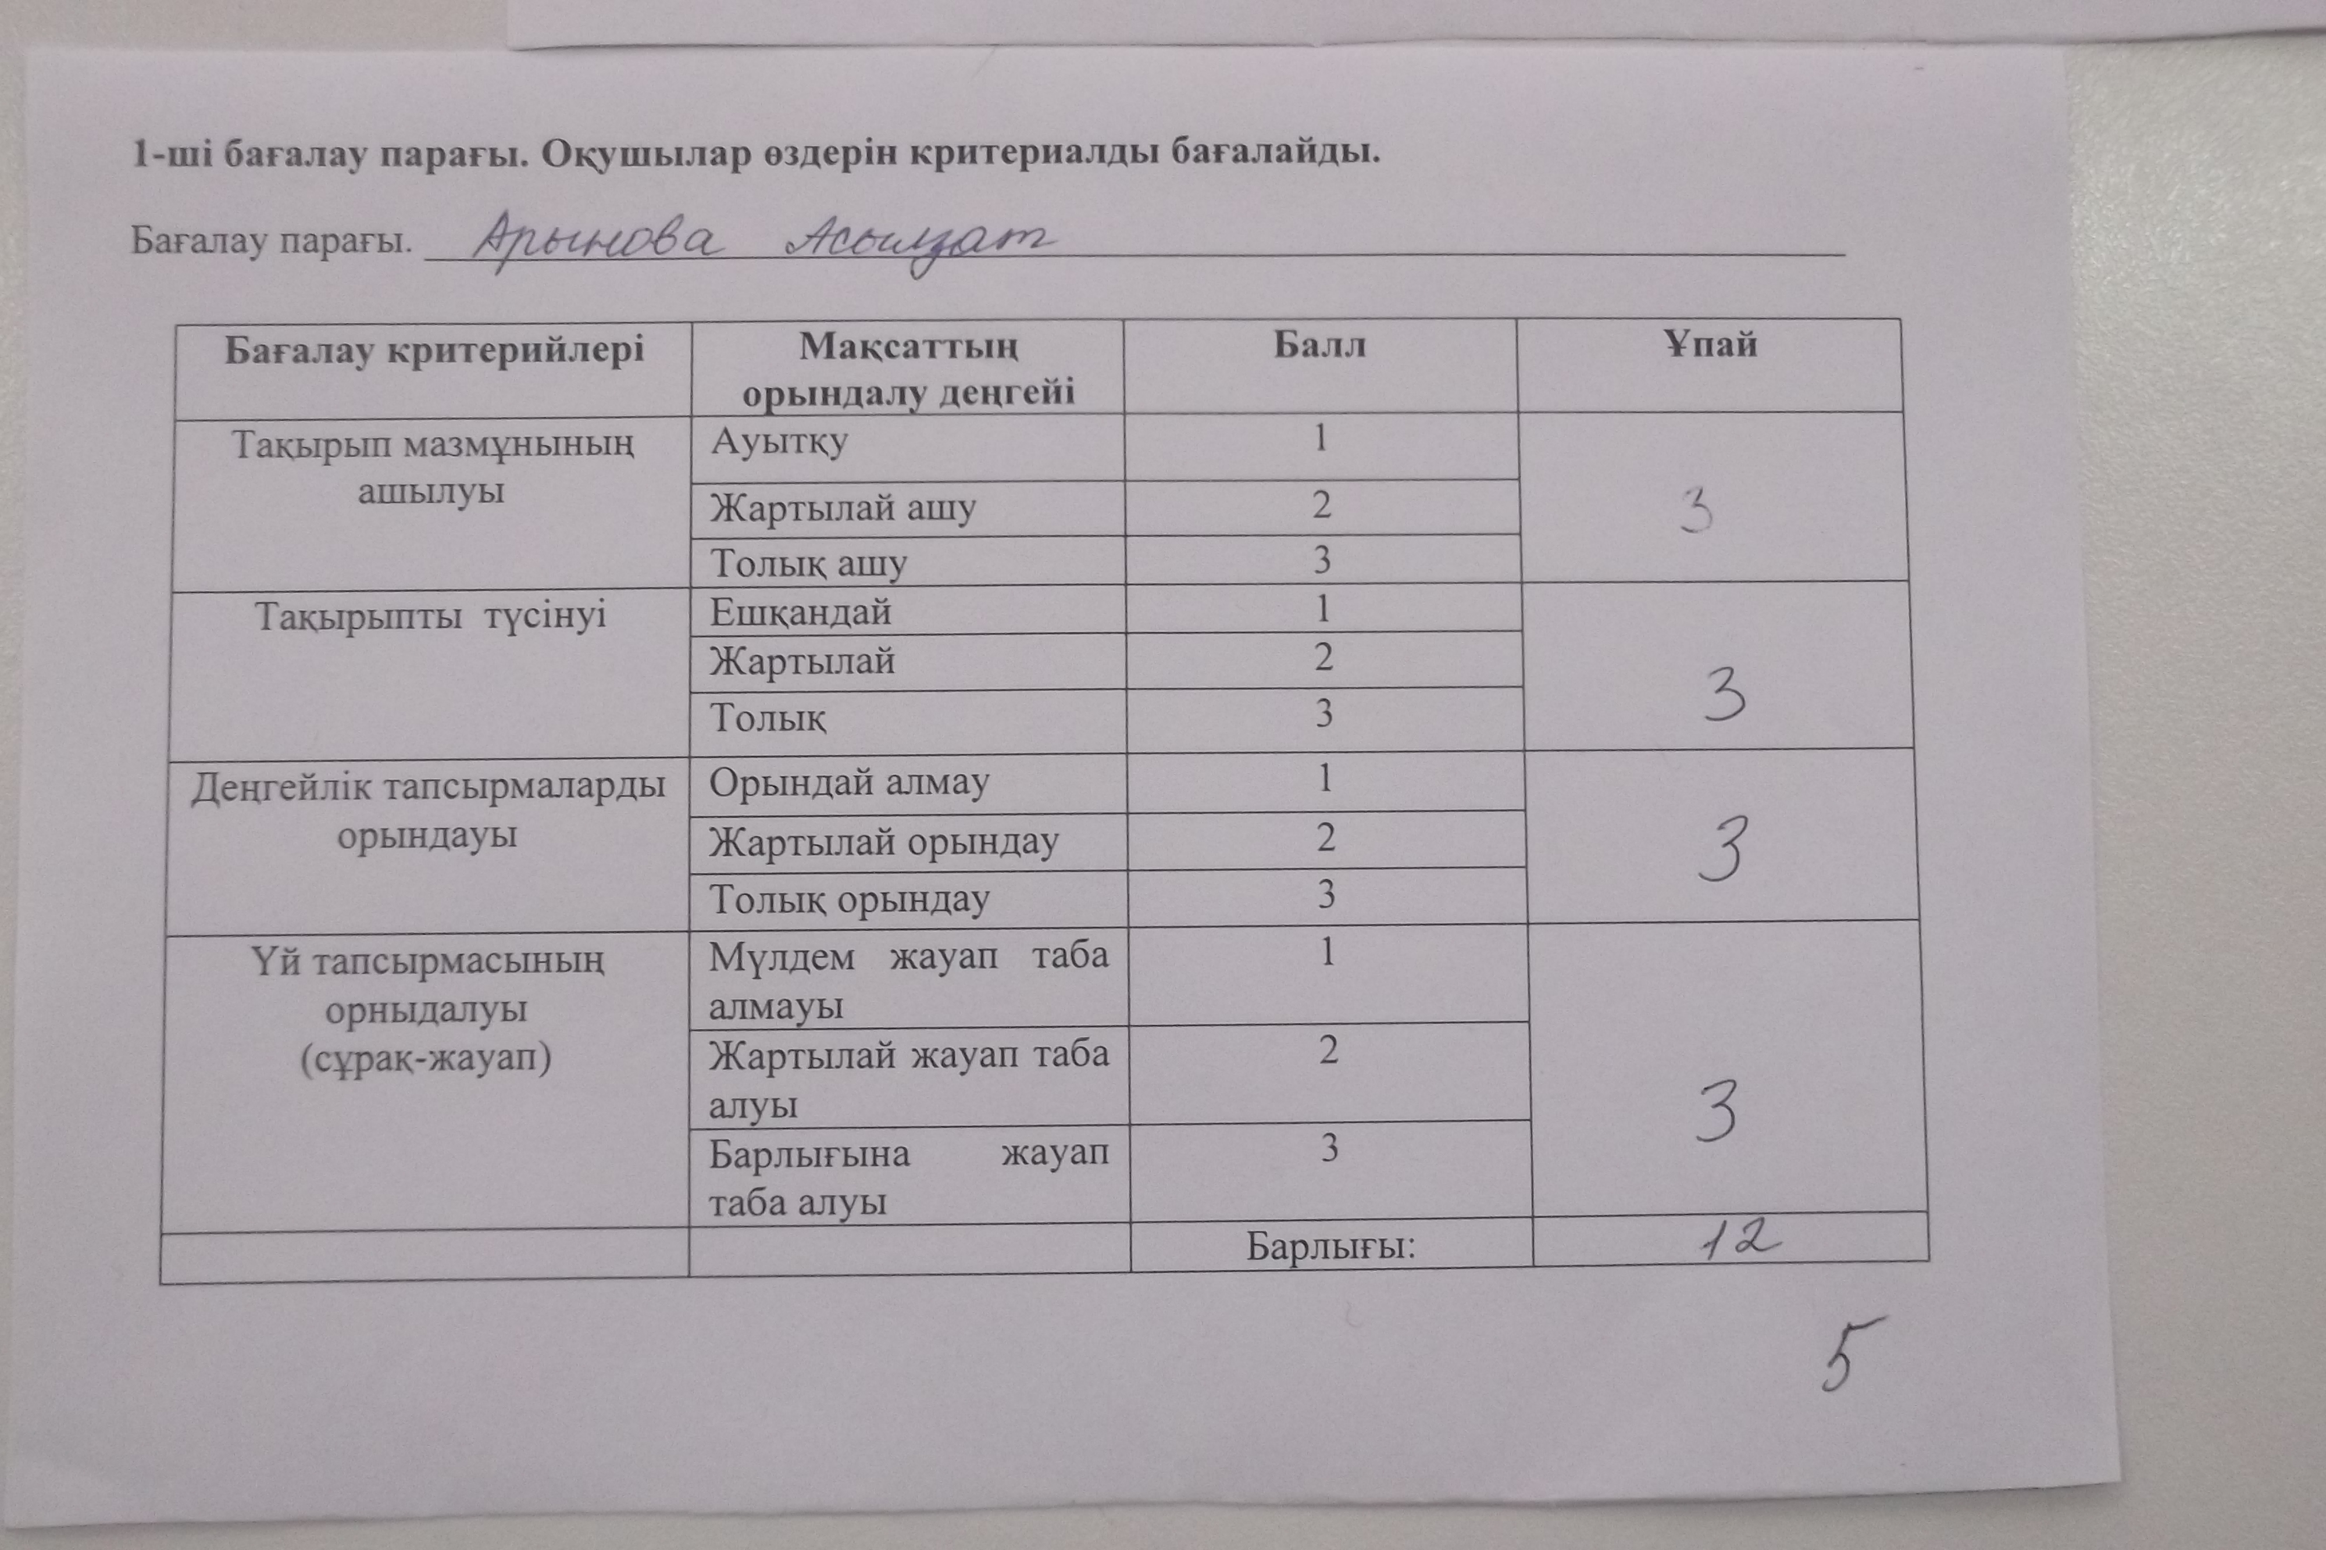
Рефлексия
